№3

**1.№ 81.** На каком ри­сун­ке изоб­ра­же­но мно­же­ство ре­ше­ний не­ра­вен­ства 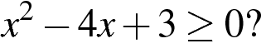

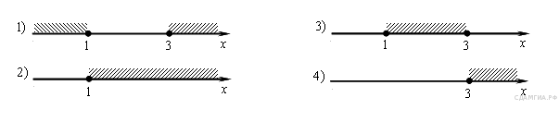

1)   
2)   
3)   
4)

**2. № 133.** Ре­ши­те не­ра­вен­ство  http://sdamgia.ru/formula/72/7247016120483e1e76c5730f7106b8e4p.png  и опре­де­ли­те, на каком ри­сун­ке изоб­ра­же­но мно­же­ство его ре­ше­ний.

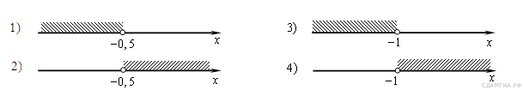

1)   
2)   
3)   
4

**3. № 185.** Ре­ше­ние ка­ко­го из дан­ных не­ра­венств изоб­ра­же­но на ри­сун­ке?

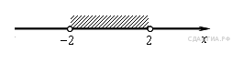

1) 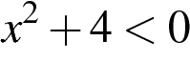  
2) 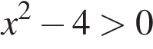  
3) 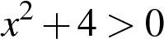  
4) 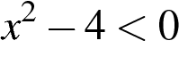

**4.№ 311309.** Ре­ши­те не­ра­вен­ство 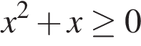.

1) http://sdamgia.ru/formula/88/8883e1f26938a2e9aa2e597108f688fbp.png  
2) http://sdamgia.ru/formula/a7/a7270c9de2766840c3d401ad8c72649ep.png  
3) http://sdamgia.ru/formula/80/80998ce8eac92c29a2b7e3c884535b14p.png  
4) http://sdamgia.ru/formula/8a/8a92edb840e76a16cd575d6f3f42eed3p.png

**5. № 311397.** На каком ри­сун­ке изоб­ра­же­но мно­же­ство ре­ше­ний не­ра­вен­ства  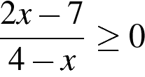

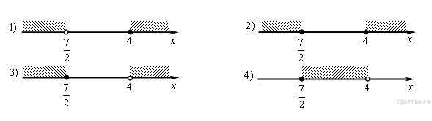

1)   
2)   
3)   
4)

**6. № 311417.** Ре­ши­те не­ра­вен­ство  http://sdamgia.ru/formula/70/70de3a1fed3f1894280f745ffd7d5af4p.png.

1) http://sdamgia.ru/formula/92/92c39d77adb8dd9b4e146dd1e8d5354cp.png  
2) 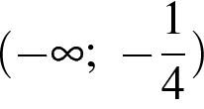  
3) 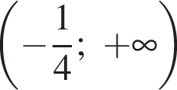  
4) http://sdamgia.ru/formula/40/404c420ae321bc72db8d85942b01af67p.png

**7. № 333109.** Ре­ши­те си­сте­му не­ра­венств 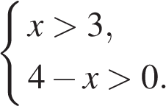

На каком ри­сун­ке изоб­ра­же­но мно­же­ство её ре­ше­ний?

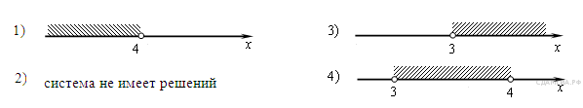

1)   
2)   
3)   
4)

**8. № 320666.** Ука­жи­те не­ра­вен­ство, ре­ше­ни­ем ко­то­ро­го яв­ля­ет­ся любое число.

1) *x*2​−15<0  
2) *x*2 +15>0  
3) *x*2 ​+15<0  
4) *x*2 ​− 15 > 0

9. **№ 338490.** При каких зна­че­ни­ях *x* зна­че­ние вы­ра­же­ния 9*x* + 7 мень­ше зна­че­ния вы­ра­же­ния 8*x* − 3?

1) *x* >4  
2) *x* <4  
3) *x* >− 10  
4) *x* < − 10

**10. № 338550.** Ре­ши­те не­ра­вен­ство 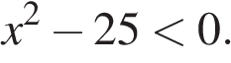

1)(− ∞; +∞)  
2)нет решений  
3)(− 5; 5)  
4) (− ∞; −5)∪(5; +∞)